The Product Usage Manual
设备使用手册

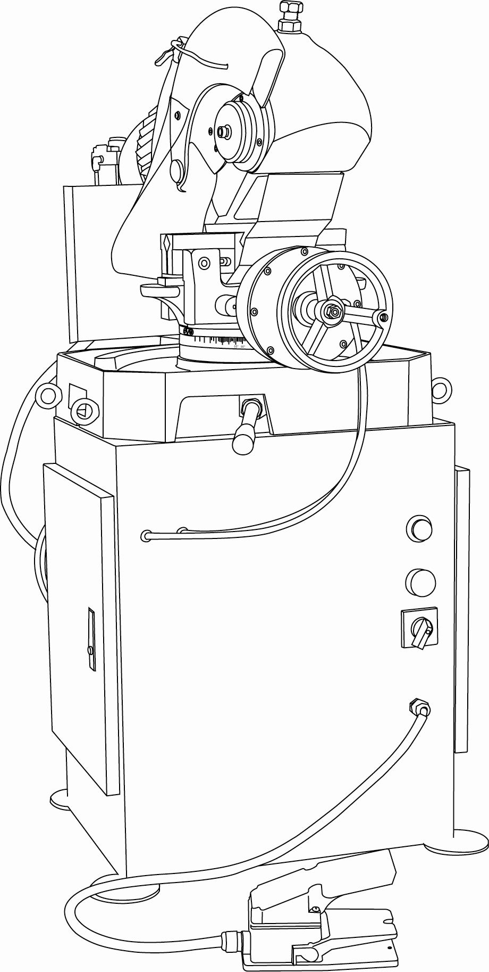

名称：半自动切管机
型号：MC-315AC

目录

第一节、 机器零部件说明 3
第二节、 概 述 4
第三节、 技术参数 4
第四节、 锯片齿数选择对照表 5
第五节、 安装调试 6
第六节、 操作说明 6
第七节、 机床的维护与保养 7
第八节、 注意事项 7
第九节、 电路图 8

机器零部件说明
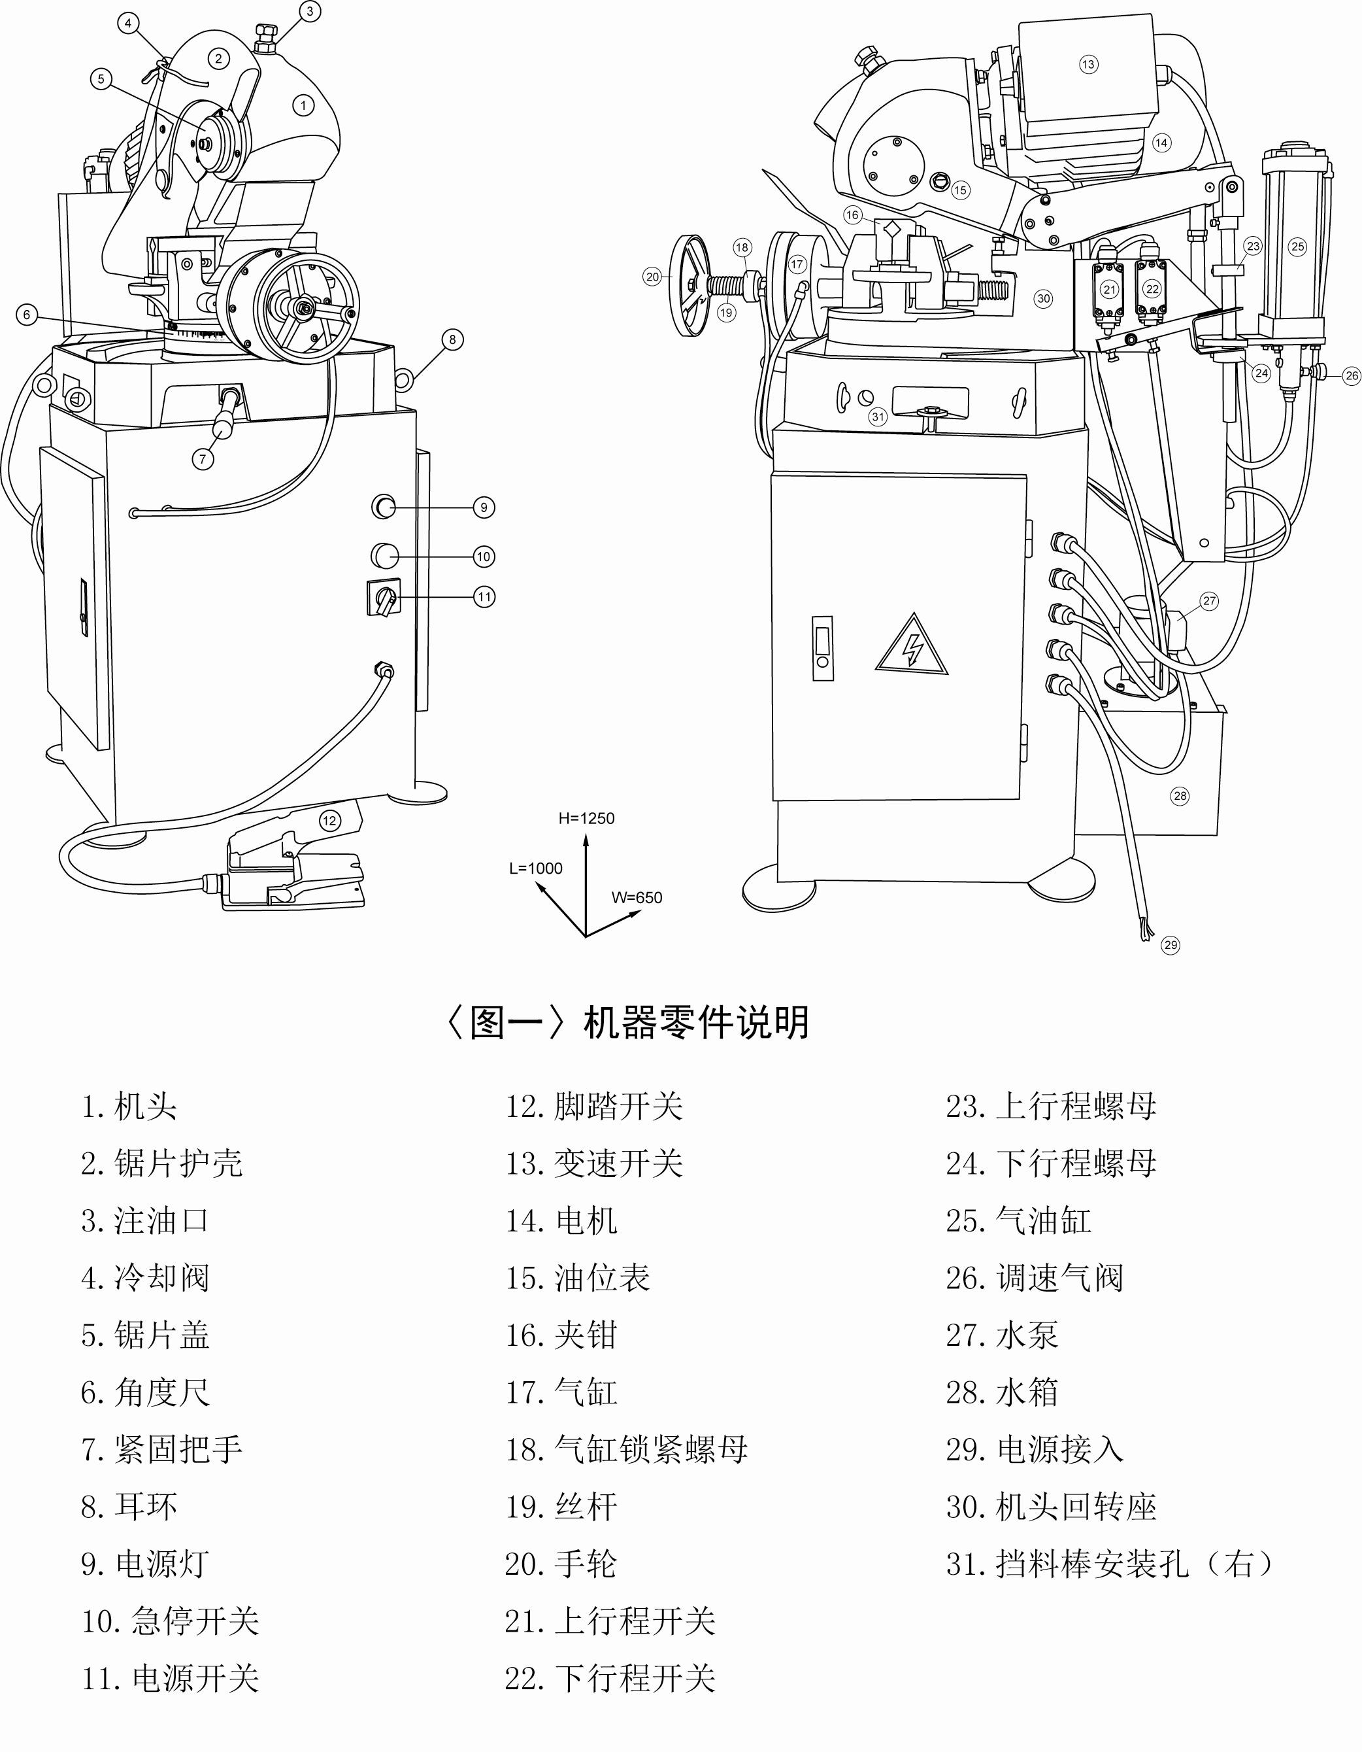

感谢您购买本企业产品，为了让您操作机器更方便，得到更完美的产品，请在操作机器前，仔细阅读操作说明。

概 述
MC-315AC型金属圆锯机是本公司系列圆锯机中的一种气动型半自动锯切机，具有操作简单、噪音低、无粉尘污染、切口内外无毛刺，并可作90º正切以及各种角度的斜切等特点。适用于锯切各种截面形状的普通钢（低碳钢）、不锈钢等金属管材，是管材切割行业的理想锯切设备。

技术参数
1、最大锯切能力：
工件截面形状 | 正切90º | 斜切45º
○ | Φ95 | Φ90
□ | 90×90 | 75×75
∟ | 75×90 | 75×90
 | 50×110 | 50×110
● | Ø50 | Ø50
■ | Ø50 | Ø50
2、夹紧最大夹持：110mm。
3、适用锯片：≤HHSΦ250- 300 内孔Φ32-2-Φ10/PCD63销孔
4、主轴电机功率： 2.4/3KW/380V/50HZ
5、冷却泵电机：AB-25/90W
6、机器外形（长×宽×高）：650×1100×1350mm
7、机器重量：280KG

锯片齿数选择对照表
单位：mm
锯片外径  材料厚度 | Φ250 | Φ275 | Φ300 | Φ325 | Φ350
0.6 | 280T | 280T | 320T | 320T | 350T
0.8 | 240T | 280T | 320T | 320T | 320T
1.0 | 220T | 240T | 280T | 280T | 320T
1.2 | 200T | 220T | 240T | 240T | 280T
1.4 | 180T | 200T | 220T | 240T | 240T
1.6 | 180T | 200T | 220T | 220T | 240T
2.0 | 150T | 180T | 200T | 220T | 240T
2.5 | 150T | 180T | 200T | 200T | 220T
3.0 | 120T | 150T | 180T | 200T | 200T
实心Φ19 | 120T | 120T | 128T | 128T | 150T
实心Φ22 | 120T | 120T | 128T | 128T | 150T
实心Φ25.4 | 90T | 90T | 110T | 120T | 128T
实心Φ38.1 | 80T | 90T | 100T | 110T | 120T
实心Φ50 | 60T | 64T | 80T | 90T | 100T
说明 | T代表齿数

安装调试
1、机器安装：
机床必须安置于经过水平粉刷的水泥地面上，依照机器底座四角处的螺孔用螺栓固定在地面上，校正水平。
2、接通电源：
机器本身已预先接好电气线路，由一根引出的三相电缆用来外接电源，电源要求380V/50HZ工业用电。主电机接线盒上安装有选速开关，“0”、“1”、“2”三档，如图<－>-9，“0”档可实现主电机停止运转，“1”档为慢60r/min、“2”档为快120r/min两种转速。其中快档适用于管壁2㎜以下的金属管材，慢档适用于管壁较厚或实芯棒料等材料的锯切。
3、调试主轴转向：
接通电源后，选择电机转速，行程开关触头接触调整块，机头即通电运转，传动锯片轴，此时察看锯片轴所转方向是否与锯片护盖上箭头一致，若转向相反，则要切断电源，将引入电源的三相线中的任意两相对调相接，按上述程序重新操作试转，实现锯片轴转向与箭头方向一致，机器进入正常使用状态。

操作说明
1、接通电源，调准转动方向后，切断总电源，加注2/3水箱浓度为1：10的乳化液。
2、安装锯片，使锯齿尖方向与安全护盖箭头方向一致。
3、接通电源、气源，打开电源开关，拧出紧急制动开关，关闭进刀调速气阀（顺时针方向）。
4、根据所需锯切角度，先松开固定把手（7），转动回转座，使指针对准所要角度后，锁紧固定把手。
5、调整锯切行程：
踩一下脚踏开关（不可连踩两次），让机头空载运行。将进刀调速气阀稍微拧开一点（逆时针转向），这时机头慢慢下沉，直到锯片可以切断管材为止，把下行程螺栓往上拧到限位，然后微拧开进刀调速气阀，使机头动作慢上升，待升到管材上方10㎜后，再关闭气阀，使机器停止上升，把上行程螺栓往下拧至限位。
6、试夹材料：
将管材放入夹钳内，用手轮使夹钳夹紧材料之后，退松半圈手轮，并锁紧螺帽，再将管材至一边夹块内（以物件不被锯切到为准），按下启动开关试夹料是否被夹紧，否则在锯切时会损坏锯片。
7、档尺安装及管材试切：
按所需长度调整好限位挡板并固定，把管材变形或有毛边的一头伸入一面夹钳，按下启动开关或脚踏开关将其锯切，观看试切是否正常。

机床的维护与保养
1、安装锯片时，应用干净的纱布将锯片、锯片轴和刀盖擦干净。
2、机头蜗轮箱第一次使用一个月换一次齿轮油，以后每隔三个月换一次。
3、机头与回转座间的连接轴应每班注油润滑。
4、使用后夹钳应清理干净并加上黄油。
5、蜗轮、蜗杆为易损件，若发现磨损过多，必须更换。
6、工作结束后或清洗检查维修机床时都一定要切断电源，确保安全。

注意事项
1、将机器安置在坚固的地面上，并校正水平，使机器平稳运作。
2、开机前必须检查锯片安全护盖是否装妥。
3、安装或更换刀片之前一定要先切断总电源。
4、安装刀片时，注意锯齿方向与安全护盖上箭头所指方向一致。
5、使用前检查机头油标的油面高度，保持油面在油标的1/2以上位置。
6、夹管时保持管材水平置于钳口上，并牢固夹紧，否则会损坏锯片。
7、使用钝了的锯片，不能继续锯切，以免损坏锯片。
8、保持机器及环境清洁。

电路图
